Utilisation de la loi normale centrée réduite

Dans certains cas, on ne connait pas l’espérance ou l’écart-type de la loi normale. On doit donc calculer avec la variable $Z$ centrée réduite et la loi normale centré réduite $N(0;1)$ dont l’espérance et l’écart-type sont connus.

## Exercice 1 *Surbooking*

Une compagnie aérienne estime à $0,1$ la probabilité qu’un client ayant réservé sa place ne se présente pas à l’embarquement. Sur un avion, la capacité est de $300$ places. Pour optimiser son remplissage, la compagnie a accepté plus de $300$ réservations. Ce faisant, elle court le risque que se présentent à l’embarquement plus de $300$ personnes ayant réservé, auquel cas elle devra indemniser ceux qui ne pourront embarquer. On note $n$ le nombre de réservations acceptées par la compagnie, et $X$ la variable aléatoire indiquant le nombre de personnes ayant réservé qui se présentent à l’embarquement. On suppose les comportements des clients indépendants les uns des autres.

1. Justifier que $X$ suit une loi binomiale dont on précisera les paramètres.
2. Justifier que cette loi binomiale peut-être approchée par une loi normale dont on précisera les paramètres.
3. On suppose dans cette question que $n=324$. En utilisant la loi normale $N(μ ;σ^{2})$, calculer à ${10}^{-2}$ près la probabilité que la compagnie ne puisse pas embarquer tous les passagers qui se présentent.
4. Calculer cette même probabilité en utilisant la loi normale centrée réduite $N(0 ;1)$.
5. La compagnie souhaite fixer à 1 % le risque de ne pas pouvoir embarquer tous les passagers qui se présentent.
   1. A la calculatrice, déterminer à ${10}^{-3}$ près le réel $k$ tel que $P\left(Z≥k\right)=0,01$.
   2. Déterminer le nombre de places que la compagnie proposera à la réservation.

## Exercice 2 *Masse d’alerte pour carte de contrôle*

Une coopérative produit du beurre en microplaquettes de $12,5 g$ pour des collectivités. Les microplaquettes sont conditionnées dans des boîtes de $40$. La masse des microplaquettes peut être modélisée par une variable aléatoire suivant la loi normale d’espérance $μ=12,5$ et de variance $σ^{2}={0,2}^{2}$ et on admet que la variable aléatoire $X$ qui donne la masse d’une boite de $40$ microplaquettes suit la loi normale d’espérance $μ=500 g$ et de variance $σ^{2}=1,6$. La boîte est jugée conforme lorsque sa masse est comprise entre $496,2 g$ et $503,8 g$.

1. Calculer la probabilité qu’une boîte prélevée aléatoirement en fin de chaîne de conditionnement soit non conforme.
2. Pour contrôler le réglage de la machine, calculer les poids d’alerte $μ-h$ et $μ+h$ tels que :

$$P\left(μ-h≤X≤μ+h\right)=0,99.$$

## Exercice 3 *Réglage d’une machine d’embouteillage dans une brasserie*

Sur une chaîne d’embouteillage dans une brasserie, la quantité $X$ en $cL$ de liquide fourni par la machine pour remplir chaque bouteille de contenance $110 cL$ peut être modélisée par une variable aléatoire de loi normale de moyenne $μ$ et d’écart-type $σ=2$.

1. La législation impose qu’il y ait moins de $0,1\%$ de bouteilles contenant moins d’un litre. A quelle valeur moyenne $μ$ doit-on régler la machine pour respecter cette législation ?
2. La contenance des bouteilles étant de $110 cL$, quelle est la probabilité qu’une bouteille déborde lors du remplissage ?
3. Le directeur veut qu’il y ait moins de $1\%$ de bouteilles qui débordent au risque de ne plus suivre la législation.
   1. Quelle est alors la valeur moyenne de $μ$ ?
   2. Quelle est, dans les conditions de la question a) la probabilité que la bouteille contienne moins d’un litre ?
   3. Déterminer $μ$ et $σ$ afin qu’il y ait moins de $0,1\%$ de bouteilles de moins d’un litre ET moins de $1\%$ de bouteilles qui débordent.

## Exercice 4 *Détermination des paramètres d’une loi normale, connaissant deux probabilités*

La variable aléatoire $X$ suit la loi normale $N\left(μ ; σ^{2}\right)$.

Déterminer les valeurs arrondies à l’entier le plus proche de $μ$ et $σ$ sachant que :

$$\left\{\begin{aligned}P\left(X<55\right)=0,7977 \\ P\left(X>48\right)=0,6306\end{aligned}\right.$$

## Exercice 5 *Détermination des paramètres d’une loi normale, connaissant une aire sous la courbe*

La variable aléatoire $X$ suit la loi normale $N\left(μ ; σ^{2}\right)$.

La représentation graphique de la fonction densité de probabilité de $X$ est donnée ci-dessous :

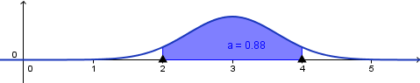

Déterminer à ${10}^{-2}$ près les valeurs de $μ$ et $σ$ sachant que l’aire colorée vaut $0,88$.

## Exercice 6 *Détermination des paramètres d’une loi normale, connaissant une série de mesures*

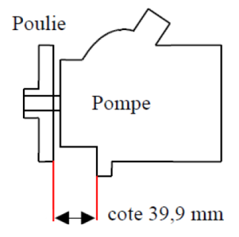Le schéma ci-contre représente une pompe de direction assistée d’automobile.  
Le processus industriel étudié est une presse d’emmanchement de la poulie sur l’axe de la pompe. Les performances de la presse sont variables, cette variabilité ayant de nombreuses causes possibles : main d’œuvre, matériel, matière première.

Sur le schéma ci-contre est spécifiée par le constructeur une cote de $39,9$ mm.

On a mesuré cette cote sur $40$ ensembles poulie-pompe issus du processus de fabrication en série. Les mesures sont représentées sur le graphique suivant :

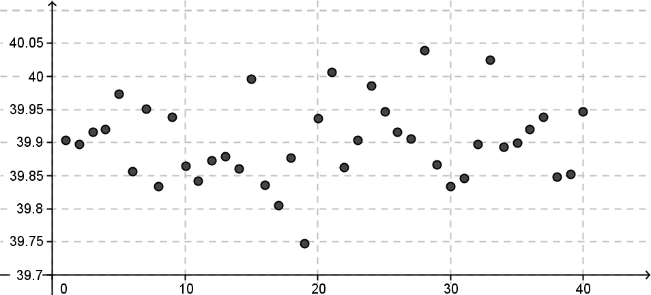

1. Ce type de processus industriel induit la modélisation de la variable aléatoire « cote » par une variable $X$ qui suit une loi normale $N\left(μ ; σ^{2}\right)$.

Donner par lecture graphique une valeur estimée de l’espérance $μ$ et de l’écart-type $σ$ à partir de la série des $40$ valeurs.

1. L’intervalle de tolérance pour cette cote est de $39,9±0,15$.

Donner à l’aide des $40$ mesures effectuées, une valeur approchée de la probabilité que la variable « cote » soit dans cette intervalle.